**Guía “tú imaginación”**

**Asignatura: Artes visuales Curso: 1° básico**

**Fecha: semana del 23 de noviembre al 04 de diciembre 2020 Docente: Karla Uribe Madrid**

**Nombre del Alumno: _________________________________________________**

**I.- Objetivo de Aprendizaje:** Expresar y crear trabajos de arte a partir de la observación del: entorno natural: paisaje, animales y plantas; entorno cultural: vida cotidiana y familiar; entorno artístico: obras de arte local, chileno, latinoamericano y del resto del mundo. (OA1)

**II.- Contenido:** Diversos procedimientos, materiales y formas de expresión.

**III.- Objetivo de la clase:** Expresan su imaginación por medio de dibujos y pinturas de seres microscópicos inventados.

**IV.- Indicaciones generales:**

Hola niños y niñas de primero básico ¿Cómo están?, listos para una nueva actividad?

Hoy deberás dejar llevar tu imaginación.

Hace varias clases llevamos viendo el tema del microscopio, ¿lo recuerdas? En el microscopio podemos observar lo mas diminuto. Tu te guiaste con tu lupa, que ese fue tu microscopio, y lo hiciste muy bien.

* En la clase de hoy necesitaremos los siguientes materiales:
* lápices de colores.
* Hoja de oficio o de block

**V.- Actividad a desarrollar, sigue las instrucciones:**

Instrucciones:

* Observa una planta, mira sus hojas, sus pétalos, la tierra de la planta, el tronco. ¿Qué observaste? ¿pudiste ver puntos negros?, te cuento… a veces esos puntos negros se llaman pulgones (pregúntale a la familia si ellos lo pueden ver o ayudar a encontrar en las plantas de la casa)
* Tus ojos serán tu lupa, tu microscopio ¿Por qué te digo eso te preguntaras?, porque hoy deberás dejar llevar tu imaginación. Esos puntos en las plantas llamados pulgones, deberás de imaginarlos y llevarlos a un dibujo, si como lo leíste, tendrás que imaginar ese pulgón y dibujarlo en una hoja de oficio o de block. Puedes colorearlo como tú quieras, tan solo deja llevar tu imaginación.
* Si no tienes plantas en casa, te ayudo con la siguiente imagen.

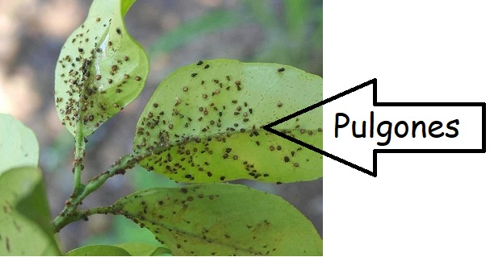



 **Indicador de evaluación:** Expresar su imaginación por medio de dibujos y pinturas de seres microscópicos inventados.

1. ¿Qué observaste?

* __________________________________________________________________________________________________________________________________________________________

1. ¿Por qué tu imaginación te llevo a ese dibujo?,

* _______________________________________________________________________________________________________________________________________________________________________________________________________________________________________

1. ¿Te costó dejar llevar tu imaginación?, cuéntanos.

________________________________________________________________________________________________________________________________________________________________________________________________________________________________________________________________________________________________________________________________

* Recuerda enviar una foto de tu trabajo realizado al correo de la profesora Karla Uribe M.

**VI.-** **Retroalimentación:** cada entrega que reciba la docente se retroalimentará al alumno en su trabajo (revisión)

**VII.- Fecha de envío: 09 de diciembre 2020.**

**VIII.- Cómo y/o donde enviar:** Reenviar las páginas a la docente a través del correo [profesorakarlauribe@gmail.com](mailto:profesorakarlauribe@gmail.com) o asistir al establecimiento el día Miércoles 09 de diciembre y entregarlo a la docente entre las 10°° a 14:00 hrs.